牛顿第一定律

1．伽利略的斜面实验证明了(　　)

A．使物体运动必须有力的作用，没有力的作用，物体将静止

B．使物体静止必须有力的作用，没有力的作用，物体将运动

C．物体不受外力作用时，一定处于静止状态

D．物体的运动不需要力来维持

2．东汉王充在《论衡·状留篇》中记述了球的运动：“圆物投之于地，东西南北，无之不可；策杖叩动，才微辄停”．关于运动和力的关系，下列说法中正确的是(　　)

A．力是维持物体运动的原因　　　　　　　　B．力是改变物体惯性大小的原因

C．力是改变物体运动状态的原因　　　　　　D．力是改变物体位置的原因

3．关于牛顿第一定律，下列理解正确的是(　　)

A．牛顿第一定律是利用逻辑思维对事物进行分析的产物，不可能用实验直接验证

B．牛顿第一定律反映了物体受到外力时的运动规律

C．牛顿第一定律中提出的物体不受外力作用的条件是不可能达到的，所以这条定律可能是错误的

D．向上抛出的物体，在向上运动的过程中，一定受到向上的作用力，否则不可能向上运动

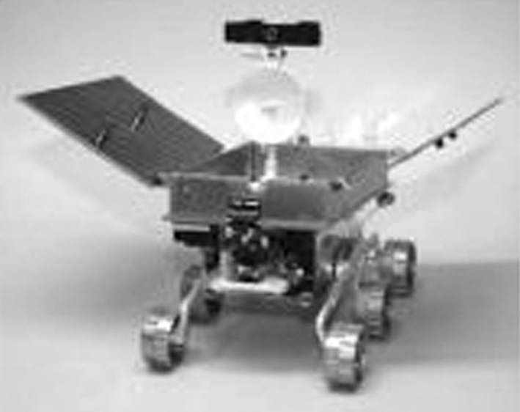4．图为月球车示意图，为完成月球探测、考察、采样等任务，月球车从地球到达月球后(　　)

1. 失去惯性　 B．惯性增大

C．惯性减小　 D．惯性不变

5．下列关于惯性的说法正确的是(　　)

A．人走路时没有惯性，被绊倒时有惯性

B．百米赛跑到达终点时不能立即停下来是由于惯性，停下来时就没有惯性了

C．物体没有受外力作用时有惯性，受外力作用后惯性被克服了

D．物体的惯性与物体的运动状态及受力情况均无关

6．下列事例中，利用了惯性的是(　　)

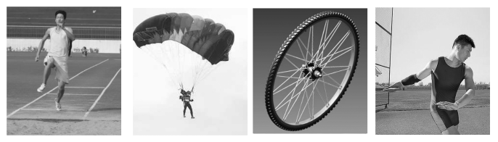①跳远运动员在起跳前高速助跑

②跳伞运动员在落地前打开降落伞

③自行车轮胎制成不平整的花纹

④铁饼运动员在掷出铁饼前快速旋转

A．①② B．③④ C．①④ D．②③

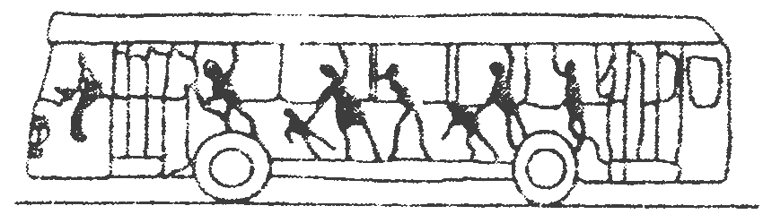7．下列选项是四位同学根据图中驾驶员和乘客的身体姿势，分别对向前(向左)运动的汽车运动情况做出的判断，其中正确的是(　　)

A．汽车一定做匀加速直线运动 B．汽车一定做匀速直线运动

C．汽车可能是突然减速 D．汽车可能是突然加速

8．如图所示照片记录了一名骑车人因自行车前轮突然陷入一较深的水坑而倒地的过程．下面是从物理的角度去解释此情境的，其中正确的是(　　)

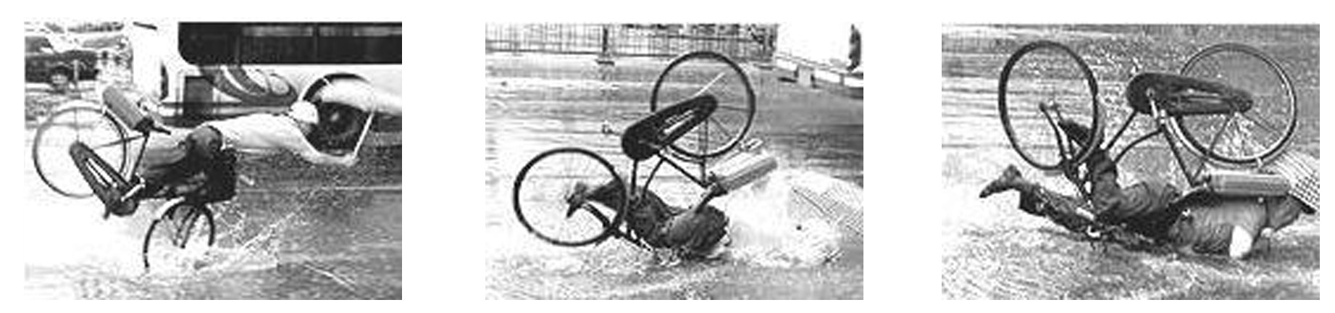

A．这是因为水坑里的水对自行车前轮的阻力太大，而使人和车一起倒地的

B．骑车人与自行车原来处于运动状态，车前轮陷入水坑后前轮立刻静止，但人与车的后半部分由于惯性仍保持原来的运动状态，因此摔倒

C．因为自行车的前轮陷入水坑后，自行车还能加速运动，所以人和车一起倒地了

D．因为自行车的前轮陷入水坑后，自行车的惯性立即消失，而人由于惯性将保持原有的运动状态，故人向原来的运动方向倒下了

9．如图所示，一个劈形物体*A*，各面均光滑，放在固定的斜面上，*A*的上表面水平，在*A*的上表面上放一光滑的小球*B*，*A*由静止开始释放，则小球在碰到斜面前的运动轨迹是(　　)

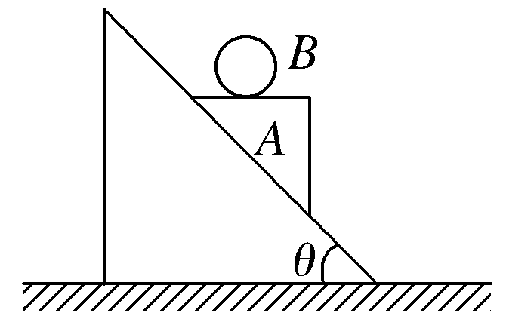

A．沿斜面向下的直线　　　　　 B．竖直向下的直线

C．无规则曲线 D．抛物线